CÀ RI BÒ
Nguyên liệu cần chuẩn bị:
- 500 gram thịt bò thăn
- 1 củ hành tây, 300 ml nước cốt dừa, 25 gram đường nâu, 1 trái ớt chuông vàng, 100 gram cà chua bi
- Tỏi, gừng, hành lá
- Gia vị: nước mắm, nước tương, dầu ăn, bột cà ri, ớt bột, muối
Phần thực hiện:
- Bước 1: Thịt bò nên chọn miếng thịt bò thăn, khi thành phẩm thịt sẽ mềm và ngấm gia vị. Thịt thăn mua về rửa sạch, để ráo, thái miếng vuông dày chừng 3cm (không nên thái thịt bò quá mỏng các nàng nhé, vì món ăn này chúng mình sẽ ninh mềm, thái mỏng quá sẽ khiến miếng bò bị xơ và nhanh nát). Ướp thịt bò với 1/2 thìa con muối, 1 thìa con hạt tiêu, đeo bao tay vào và trộn thật đều
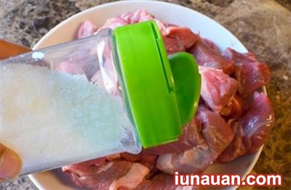
- Bước 2: Hành tây rửa sạch, để ráo, thái miếng vừa ăn. Tỏi bóc vỏ, bằm nhỏ. Gừng cạo vỏ, bằm nhỏ.
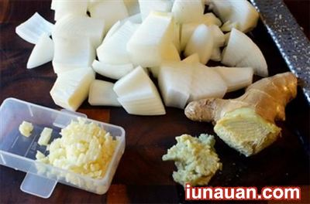
- Bước 3: Cho chảo lên bếp, đợi chảo nóng thì cho vào chảo 1 thìa dầu ăn, đợi dầu sôi thì trút thịt bò vào xào, đến khi thịt bò chín tới thì trút thịt bò để riêng ra đĩa nhé
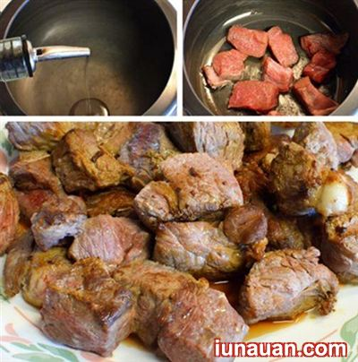
- Bước 4: Tiếp tục dùng cái chảo đó, cho vào chảo 1 thìa con dầu ăn, đợi dầu sôi thì trút hành tây vào xào khoảng 5 phút cho hành tây bớt mùi hăng.
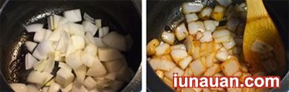
Đến khi hành chín tới thì giảm nhỏ lửa, thêm vào đó tỏi gừng bằm nhỏ, 1 thìa ớt bột, 1 thìa bột cà ri vào đảo đều khoảng 3 phút nhé
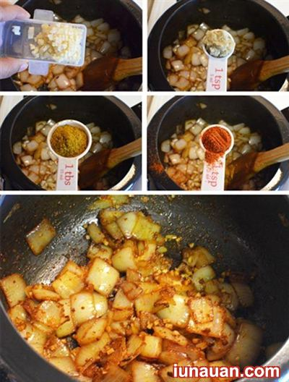
- Bước 5: Thêm 300 ml nước cốt dừa, 25 gram đường nâu, 1 thìa nước tương, 1 thìa nước mắm. Đun nóng và nêm nếm lại gia vị cho vừa miệng
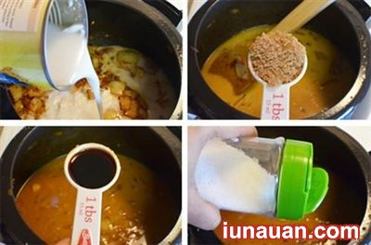
Đợi hỗn hợp sôi thì trút thịt bò đã xào qua vào nồi
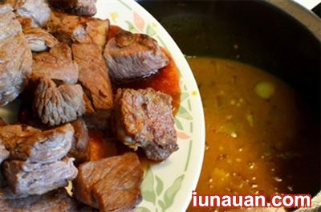
- Bước 6: Nếu muốn rút ngắn thời gian, các nàng có thể sử dụng nồi áp suất để hầm nhừ chừng 30 phút. Nếu không có nồi áp suất, các nàng vẫn có thể sử dụng nồi bình thường, tuy nhiên sẽ mất hơi nhìu thời gian tí xíu, các nàng vặn nhỏ lựa và ninh chừng 2.5 tiếng là thịt bò mềm

- Bước 7: Trong thời gian chờ thịt bò mềm, chúng mình đi sơ chế những nguyên liệu còn lại nhé: Ớt chuông rửa sạch, để ráo, thái miếng vừa ăn. Cà chua bi rửa sạch, để ráo. Sau khi thịt bò mềm, các nàng cho cà chua bi và ớt chuông vào, hầm thêm khoảng 15 phút nữa nhé.
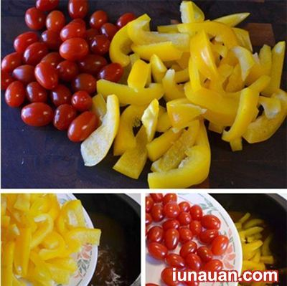
Vậy là món cà ri bò của chúng mình đã hoàn thành rùi đấy, không hề khó chút nào phải không các nàng? Món cà ri bo cũng rất hợp để dùng kèm với bánh mỳ cho bữa sáng, hoặc đơn giản là trút ra bát tô, rắc thêm chút tiêu và đặc biệt là dùng nóng mới ngon nhé. Chúc các nàng thành công và ngon miệng với món ăn thơm ngon này nhá


